**ANALISA KINERJA U-TURN (PUTAR BALIK) DI RUAS JALAN RAYA ABEPURA**

**(Studi Kasus Depan SD VIM 1 Kotaraja)**

## Fauzan Fahmi1, Irianto2, Didik S.S.mabui3

***1Mahasiswa Program Studi Teknik Sipil, Fakultas Teknik, Universitas Yapis Papua***

***2,3Dosen Program Studi Teknik Sipil, Fakultas Teknik, Universitas Yapis Papua***

[1 afznfahmi02@gmail.com](mailto:1%20afznfahmi02@gmail.com), [2 irian.anto@gmail.com](mailto:2%20irian.anto@gmail.com),[3 didikmabui90@gmail.com](mailto:3%20rezkyaprilyantowibowo@gmail.com)

# ABSTRAK

Jalan Raya Abepura merupakan tipe jalan yang dilengkapi dengan fasilitas bukaan median untuk putar balik arah namun terlihat adanya kendaraan yang tidak dapat melakukan gerakan putar-balik dengan lancar yang menimbulkan kemacetan pada ruas jalan ini. Sehingga penelitian ini dilakukan bertujuan untuk mengetahui besarnya pengaruh gerak u-turn pada bukaan median terhadap kinerja u-turn pada 2 titik. Dari hasil perhitungan yang dilakukan diperoleh karateristik sebagai berikut : kapasitas jalan sebesar 4906.902 smp/jam, sedangkan volume lau lintas tertinggi sebesar 1265.35 smp/jam pada pukul 07.00 - 08.00 yang menandakan kapasitas jalan mampu menampung volume kendaraan saat jam padat lalu lintas, adapun tingkat pelayanan pada jalan raya abepura yang diambil dari angka derajat kejenuhan tertinggi yaitu 0.74 yang mengindikasikan tingkat pelayanan berada di poin B. Dari perhitungan waktu manuver kendaraan didapat rata-rata waktu tertinggi kendaraan roda dua untuk arah abepura sebesar 2.04 menit pada pukul 08.00 – 09.00, untuk kendaraan ringan sebesar 4.22 menit pada pukul 08.00 – 09.00 dan kendaraan berat dengan durasi 5.22 pada pukul 10.00 – 11.00. Sedangkan untuk arah kotaraja rata-rata waktu manuver tertinggi kendaraan roda dua sebesar 1.84 menit pada pukul 08.00 – 09.00, untuk kendaraan ringan sebesar 3.78 menit pada pukul 08.00 – 09.00 dan kendaraan berat dengan durasi 5.67 pada pukul 08.00 – 09.00, adapun untuk arah *weaving (*menyilang) rata-rata waktu manuver tertinggi roda dua sebesar 2.11 menit pada pukul 07.00 – 08.00, untuk kendaraan ringan sebesar 5.00 menit pada pukul 08.00 – 09.00 dan kendaraan berat dengan durasi 7.89 menit pada pukul 13.00 – 14.00.

Kata Kunci: Putar balik, Manufer dan Antrian

***ABSTRACT***

*Jalan Raya Abepura is a type of road equipped with a median opening facility for u-turns but there are vehicles that cannot perform u-turn movements smoothly which causes congestion on this road section. So this study was conducted to determine the magnitude of the influence of u-turn motion on median openings on u-turn performance at 2 points. From the results of the calculations carried out, the following characteristics were obtained: the road capacity is 4906.902 smp / hour, while the highest traffic volume is 1265.35 smp / hour at 07.00 - 08.00 which indicates the road capacity is able to accommodate the volume of vehicles during peak traffic hours, while the level of service on the Abepura highway taken from the highest degree of saturation is 0.74 which indicates the level of service is at point B. From the calculation of vehicle manoeuvring time, the highest average time for two-wheeled vehicles for the abepura direction is 2.04 minutes at 08.00 - 09.00, for light vehicles 4.22 minutes at 08.00 - 09.00 and heavy vehicles with a duration of 5.22 at 10.00 - 11.00. As for the direction of Kotaraja, the highest average manoeuvre time for two-wheeled vehicles was 1.84 minutes at 08.00 - 09.00, for light vehicles it was 3.78 minutes at 08.00 - 09.00 and heavy vehicles with a duration of 5.67 at 08.00 - 09.00, as for the direction of weaving (crossing) the highest average manoeuvre time for two wheels is 2.11 minutes at 07.00 - 08.00, for light vehicles it is 5.00 minutes at 08.00 - 09.00 and heavy vehicles with a duration of 7.89 minutes at 13.00 - 14.00.*

Keywords: U-turn, Manufer and Queue

# PENDAHULUAN

Permasalahan arus lalu lintas yang terjadi pada ruas Jalan Raya Abepura ini merupakan dampak dari meningkatnya volume kendaraan akibat perkembangan teknologi maupun pertumbuhan ekonomi dan masyarakat. Perkembangan lalu lintas yang terjadi menunnjukkan adanya perubahan tata guna lahan sebagai kegiatan masyarakat. Ruas Jalan Raya Abepura juga merupakan jalan penghubung dari dan ke Kota Jayapura. Kawasan ini merupakan kawasan multifungsi yang terdiri dari pusat perbelanjaan, perkantoran, perindustrian, pemukiman, fasilitas umum dan pelayanan bidang jasa lainnya yang memiliki tingkat kemacetan lalu lintas yang tinggi yang dapat mengganggu keamanan dan kenyamanan pengguna jalan.

Jalan Raya Abepura merupakan tipe jalan dua arah dan terbagi atau menggunakan median, pada ruas jalan ini terdapat beberapa fasilitas bukaan median untuk mengakomodir gerakan putar-balik arah. Berdasarkan observasi pada lokasi ini terlihat adanya kendaraan yang tidak dapat melakukan gerakan putar-balik dengan lancar yang menimbulkan kemacetan pada ruas jalan ini. Sehingga penelitian kali ini dilakukan bertujuan untuk mengetahui besarnya pengaruh gerak u-turn pada bukaan median terhadap kinerja u-turn pada 2 titik tinjauan di ruas Jalan Raya Abepura tepatnya depan SD Impres VIM 1 Kotaraja.

# TINJAUAN PUSTAKA

### **Jalan Perkotaan**

Dalam Manual Kapasitas Jalan Indonesia (1997), segmen jalan didefinisikan sebagai anjang jalan :

1. Diantara dan tidak dipengaruhi oleh simpang bersinyal atau simpang tidak bersinyal utama.
2. Mempunyai karekteristik yang hampir sama sepanjang jalan perkotaan.

Indikasi penting tentang daerah perkotaan adalah karekteristik arus lalu lintas puncak pagi dan sore hari secara umum lebih tinggi dan terdapat perubahan komposisi lalu lintas dengan persentase truk berat yang lebih rendah dalam arus lalu lintas.

### **Tipe Jalan**

Dalam Manual Kapasitas Jalan Indonesia (1997), tipe jalan dibedakan menjadi :

1. Jalan dua arah tanpa median (2/2 UD)
2. Jalan empat jalur dua arah
3. Jalan enam lajur dua arah terbagi dengan median (6/2 D)
4. Jalan satu arah (1-3/1)

## U-TURN

Untuk mempertahankan tingkat pelayanan jalan secara keseluruhan pada daerah perputaran balik arah, secara proporsional kapasitas jalan yang terganggu akibat sejumlah arus lalu-lintas yang melakukan gerakan putar arah *(U-Turn)* perlu diperhitungkan. Fasilitas median yang merupakan area pemisahan antara kendaraan arus lurus dan kendaraan arus balik arah perlu disesuaikan dengan kondisi arus lalu-lintas.

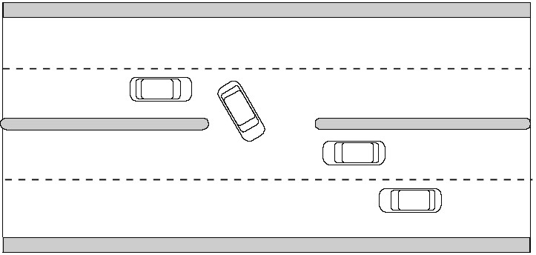Gerakan *U-TURN* melibatkan beberapa kejadian yang berpengaruh terhadap kondisi arus lalu-lintas yang dapat dilihat pada gambar berikut :

Gambar 1**.** Gerakan Kendaraan Berputar Balik Arah

Sumber: Data Sekunder, 2024

# METODE PENELITIAN

### 

Gambar 2. Diagram Alir Penelitian

Sumber: Data Pribadi, 2024

# HASIL DAN PEMBAHASAN

**4.1. Volume Lalu Lintas**

Tabel 1. Data Perhitungan Volume Kendaraan 

Sumber : Disertasi Irianto 2024

Dari tabel diataas dapat dilihat bahwa volume lalu lintas dengan smp tertinggi terjadi di pagi hari pada jam 07.00-08.00 WIT sebesar 1265.35 smp/jam, sedangkan volume lalu lintas terendah terjadi pada jam 13.00-14.00 WIT sebesar 867,90 smp/Jam. Total volume lalu lintas senin 18 maret 2024 sebesar 25039.60 smp/hari.

Grafik volume lalu lintas dapat dilihat pada gambar berikut ini :

Gambar 3. grafik volume lalu lintas

Sumber: Data Pribadi, 2024

**4.2 Kecepatan**

Tabel 2. Kecepatan Arus Bebas Dasar (Fvo) Untuk Jalan Perkotaan (berdasarkan tabel MKJI).

Sumber: Data Pribadi, 2024

Berdasarkan Tipe jalan yang ada di jalan Abepura – Kotaraja yaitu dua lajur terbagi (4/2 D), maka nilai kecepatan arus bebas dasar (Fv0) dapat ditentukan:

1. LV : 57
2. HV : 50
3. MC : 47
4. Rata-Rata Semua Kendaraan : 55

Tabel 3. Penyesuaian untuk pengaruh lebar jalur lalu lintas (FVw) pada kecepatan arus bebas kendaraan ringan, jalan perkotaan (berdasarkan tabel MKJI).



Sumber: Data Pribadi, 2024

Berdasarkan Tipe jalan yang ada di jalan Abepura – Kotaraja yaitu tipe jalan dua lajur terbagi (4/2 D) dan lebar per lajurnya 3,00 m, maka nilai FVw didapat -4 km/jam.

Tabel 4. Faktor Bobot Hambatan Samping

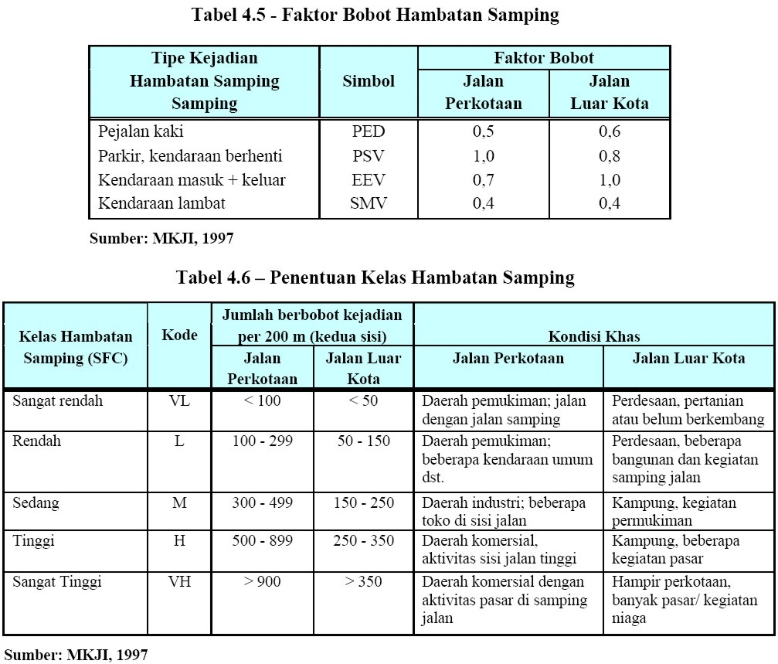

Sumber: MKJI, 1997

Tabel 5. Data Perhitungan aktifitas di samping jalan Abepura – Kotaraja



Sumber: Data Pribadi, 2024

Dari perhitungan data dilapangan yang dikalikan dengan faktor bobot maka didapatkan nilai bobot 493.6.

Apabila mengacu pada tabel MKJI tentang pembagian kelas hambatan samping didapatkan bahwa jalan abepura – kotaraja masuk kedalam kelas hambatan samping sedang (M) yang didasari ciri khas daerah industri dengan beberapa toko disisi jalan abepura – kotaraja.

Tabel 7. Penyesuaian Kecepatan Arus Bebas Ffvsf Akibat Hambatan Samping Jalan Luar Kota

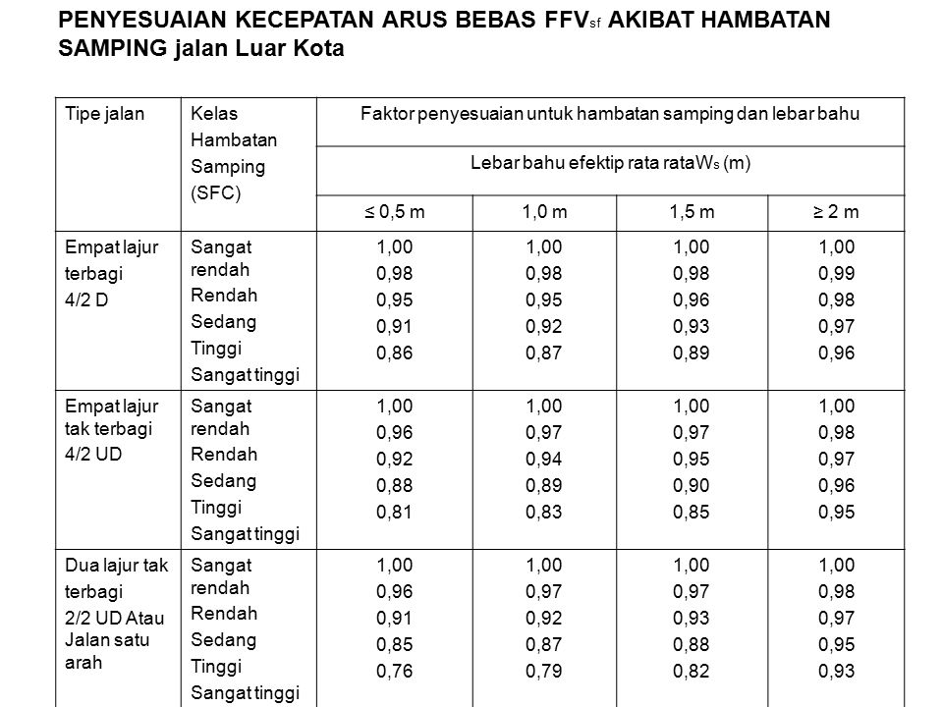

Sumber: Data Sekunder, 2024

Setelah mengetahui jenis kelas hambatan samping jalan di daerah abepura – kotaraja, kita dapat menentukan koefisien faktor penyesuaian hambatan samping (FFVsf) yaitu tipe jalan 4/2 D dengan kelas hambatan M dan lebar bahu jalan rata-rata 1.00 M maka koefisien faktor penyesuaian hambatan samping (FFVsf) sebesar 0.92.

Tabel 8. Data Jumlah Penduduk Di Kawasan Abepura

|  |  |  |  |
| --- | --- | --- | --- |
| Jumlah Penduduk | | | |
| Abepura | **Laki – Laki** | **Perempuan** | **Total** |
| 69.186 | 60.379 | 129.565 |
|  |  |  |  |

Sumber: Data Sekunder, 2024

Tabel 9. Faktor Penyesuaian Untuk Ukuran Kota

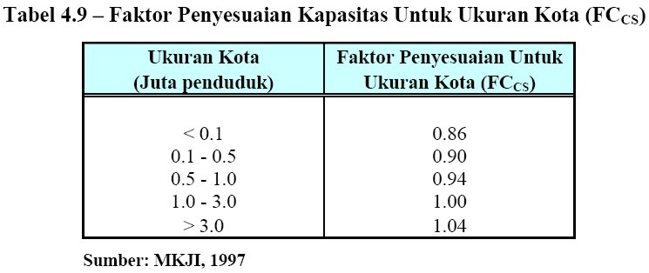

Sumber: MKJI, 1997

Karena jumlah penduduk kota Jayapura terletak diantara 0,1sampai dengan 3,0 juta penduduk maka nilai FFVcs yang digunakan adalah 1,00.

**4.3 Analisa Kecepatan Arus Bebas (FV)**

Berdasarkan faktor-faktor penyesuaian di atas, maka di dapat nilai FV adalah:

FV = (Fv0 + FVw) x FFVsf x FFVcs

FV = (55 + (-4)) x 0,92 x 1,00

FV = 40,351 m/s

* 1. **Derajat Kejenuhan**

Tabel 10. Perhitungan Derajat Kejenuhan Jalan Abepura - Kotaraja



Sumber: Hasil Perhitungan Data, 2024

Berdasarkan tabel perhitungan derajat kejenuhan (DS) pada ruas jalan didapat nilai rasio maksimum derajat kejenuhan adalah 0.26 pada jam 07.00-08.00, sedangkam nilai rasio minimum deajat kejenuhan adalah 0.18 pada jam 11.00 – 14.00.

**4.6 Tingkat Pelayanan (LOS)**

Berdasarkan tabel karakteristik tingkat pelayanan (LOS) pada ruas jalan abepura – kotaraja dengan melihat maksimum rasio pada ruas jalan tersebut merupakan kondisi dengan nilai rasio 0.21 maka tingkat pelayanan jalan berada pada poin B.

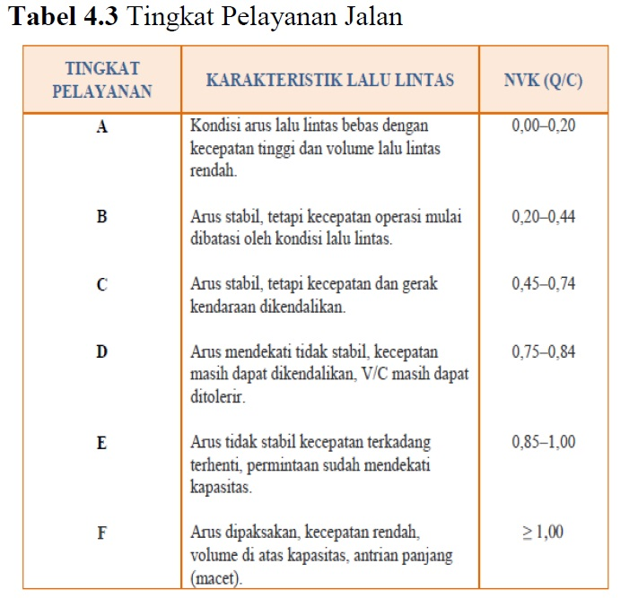Tabel 11. Tingkat Pelayanan Jalan

Sumber: Data Sekunder, 2024

**4.7 Karateristik U turn**

Tabel 12. Rata-rata waktu manuver kendaraan U-Turn di depan SD Impres Kotaraja

Sumber: Hasil Perhitungan Data, 2024

Dari tabel perhitungan waktu manuver memutar kendaraan yang didapat di jalan abepura – kotaraja dapat dibuat grafik seperti berikut:

a. Arah Abepura

Gambar 3. Grafik Rata-Rata Waktu Manuver Arah Abepura

Sumber: Hasil Perhitungan Data, 2024

Dari grafik diatas, waktu manuver arah abepura untuk sepeda motor tertinggi sebesar 2.04 menit pada pukul 08.00 – 09.00, untuk kendaraan ringan sebesar 4.22 menit pada pukul 08.00 – 09.00 dan kendaraan berat dengan durasi 5.22 pada pukul 10.00 – 11.00.

b. Arah Kotaraja

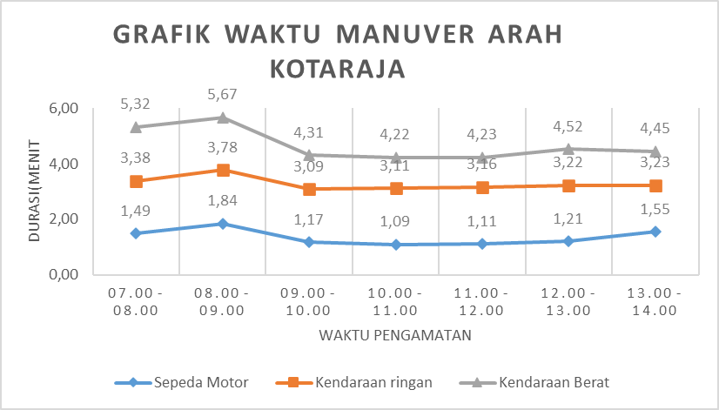

Gambar 4. Grafik Rata-Rata Waktu Manuver Arah Kotaraja

Sumber: Hasil Perhitungan Data, 2024

Dari grafik diatas, waktu manuver arah kotaraja untuk sepeda motor tertinggi sebesar 1.84 menit pada pukul 08.00 – 09.00, untuk kendaraan ringan sebesar 3.78 menit pada pukul 08.00 – 09.00 dan kendaraan berat dengan durasi 5.67 pada pukul 08.00 – 09.00.

c. Arah Weaving

Gambar 5. Grafik Rata-Rata Waktu Manuver Arah *Weaving*

Sumber: Hasil Perhitungan Data, 2024

Dari grafik diatas, waktu manuver arah weaving untuk sepeda motor tertinggi sebesar 2.11 menit pada pukul 07.00 – 08.00, untuk kendaraan ringan sebesar 5.00 menit pada pukul 08.00 – 09.00 dan kendaraan berat dengan durasi 7.89 menit pada pukul 13.00 – 14.00.

Tabel 13. Analisis Antrian Pada Kendaraan U-Turn SD Impres Kotaraja



Sumber: Hasil Perhitungan Data, 2024

Tabel 14. Analisis antrian pada kendaraan U-Turn di depan SD Impres Kotaraja arah Kotaraja



Sumber: Hasil Perhitungan Data, 2024

Dari hasil analisis pada tabel Analisis antrian pada kendaraan *U-Turn* di depan Sd Impres Kotaraja arah Kotaraj angka rasio antrian tertinggi pada jam 08.00-09.00 dengan nilai rasio antrian 0.71 yang menunjukan bahwa pada jam 08.00-09.00 terjadi antrian kendaraan pada saat melakukan manuver *U-Turn*.

Tabel 15. Analisis antrian pada kendaraan U-Turn SD Impres Kotaraja arah abepura



Sumber: Hasil Perhitungan Data, 2024

Dari hasil analisis pada tabel Analisis antrian pada kendaraan *U-Turn* di depan SD Impres Kotaraja arah Abepura angka rasio antrian tertinggi pada jam 08.00-09.00 dengan nilai rasio antrian 0.77 yang menunjukan bahwa pada jam 08.00-09.00 terjadi antrian kendaraan pada saat melakukan manuver *U-Turn*.

# KESIMPULAN

Dari hasil pembahasan pada bab sebelumnya maka dapat disimpulkan hal sebagai berikut :

1. Dari hasil perhitungan yang dilakukan diperoleh karateristik Jalan Raya Abepura sebagai berikut : kapasitas jalan raya abepura khususnya pada depan SD Vim Kotaraja sebesar 4906.902 smp/jam, sedangkan untuk volume lau lintas tertinggi pada jalan raya abepura sebesar 1265.35 smp/jam pada pukul 07.00 - 08.00 yang menandakan kapasitas jalan raya abepura mampu menampung volume

kendaraan pada saat jam padat lalu lintas, adapun tingkat pelayanan pada jalan raya abepura yang diambil dari angka derajat kejenuhan tertinggi yaitu 0.74 yang mengindikasikan tingkat pelayanan pada jalan raya abepura berada di poin B dengan karakteristik lalu lintas “arus stabil, tetapi kecepatan operasi kendaraan mulai di pengaruhi oleh kondisi lalulintas”.

1. Dari hasil perhitungan waktu manuver kendaraan di jalan raya abepura hari senin 18 maret 2024 didapat rata-rata waktu manuver tertinggi kendaraan roda dua untuk arah abepura sebesar 2.04 menit pada pukul 08.00 – 09.00, untuk kendaraan ringan sebesar 4.22 menit pada pukul 08.00 – 09.00 dan kendaraan berat dengan durasi 5.22 pada pukul 10.00 – 11.00. Sedangkan untuk arah kotaraja rata-rata waktu manuver tertinggi kendaraan roda dua sebesar 1.84 menit pada pukul 08.00 – 09.00, untuk kendaraan ringan sebesar 3.78 menit pada pukul 08.00 – 09.00 dan kendaraan berat dengan durasi 5.67 pada pukul 08.00 – 09.00, adapun untuk arah *weaving (*menyilang) rata-rata waktu manuver tertinggi kendaraan roda dua sebesar 2.11 menit pada pukul 07.00 – 08.00, untuk kendaraan ringan sebesar 5.00 menit pada pukul 08.00 – 09.00 dan kendaraan berat dengan durasi 7.89 menit pada pukul 13.00 – 14.00.

## DAFTAR PUSTAKA

Anonim, (1990). Tata Cara Perencanaan Pemisah, No.014/T/BNTK/1990, Direktorat Jenderal Bina Marga, Departemen Pekerjaan Umum, Jakarta.

Anonim, (1997). Manual Kapasitas Jalan Indonesia, Direktorat Jendral Bina Marga, Jakarta.

Anonim, (2004). Perencanaan Median Jalan, Pd. T-17-2004-B, Departemen Pemukiman dan Prasarana Wilayah, Jakarta.

Mardinata L A. 2014. *Pengaruh U-Turn (Putar Balik) Terhadap Kinerja Arus Lalu Lintas Ruas jalan Raden Eddy Martadinata.* Skripsi. Samarinda : Universitas 17 Agustus 1945

Nugraha, Mochamad Ichsan. 2016. *Analisis Kinerja Pelayanan Putaran Balik Arah (U-Turn) Terhadap Pengadaan Shelter Trans Jogja Di Universitas Muhammadiyah Yogyakarta*. Yogyakarta: Universitas Muhammadiyah Yogyakarta.

Rianto Adiartha , Rosehan Anwar dan Yasruddin. 2017. *Analisa Pengaruh Adanya U-Turn Pada Ruas Jalan A. Yani Km. 34 Banjarbaru Terhadap Kelancaran Arus Lalu Lintas.*

Sulistiawati Saputri. 2017. Perencanaan Model U-Turn Pada Ruas Jalan Hertasning (Stud Kasus Depan Toko Duta Irama Km3). Universitas Hasanuddin.

Widiyanto, R., 2015. *Analisis Kinerja Putaran Balik (U-Turn) (Studi Kasus: U-Turn Jalan Lingkar Utara Yogyakarta).* Tugas Akhir. Yogyakarta : Jurusan Teknik Sipil dan Lingkungan, Fakultas Teknik, Universitas Gadjah Mada.